Schulversuchspraktikum
Name: Niklas Heier
Semester: Sommersemester 2013
Klassenstufen 9 & 10

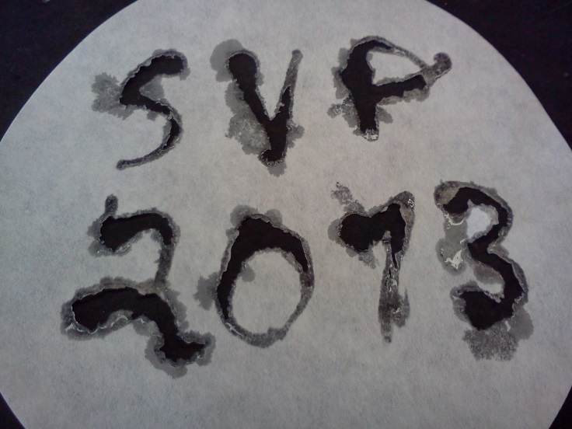

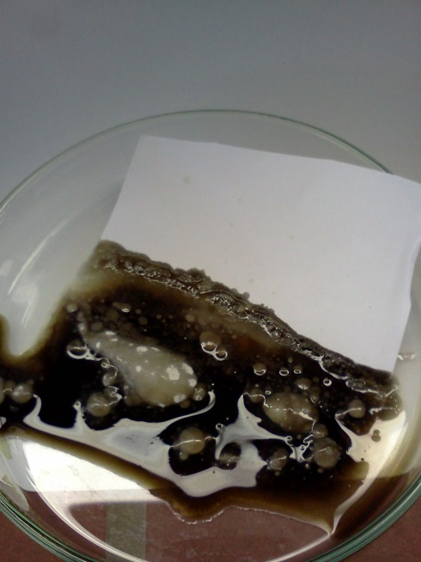
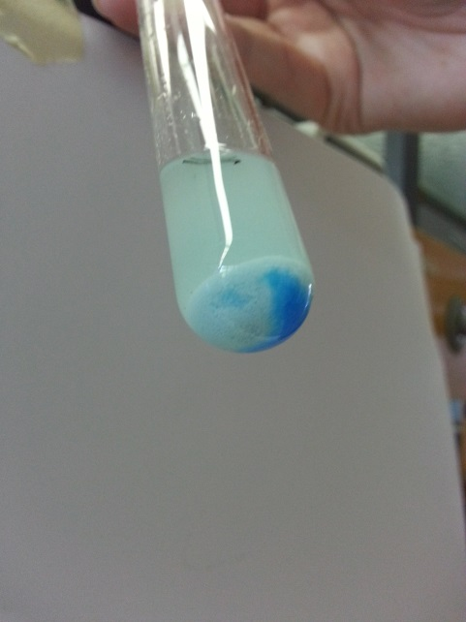

Schwefelsäure

Auf einen Blick:
In diesem Protokoll werden 4 Lehrerversuche und 2 Schülerversuche für die Jahrgangsstufe 9&10 im Themenbereich „Schwefelsäure“ vorgestellt. Die Lehrerversuche behandeln die industrielle Herstellung von Schwefelsäure (V1), die hygroskopische Wirkung (V2) und den Einfluss auf Kohlenhydrate (V3) und Salze leichter flüchtiger Säuren (V4). Die Schülerversuche zeigen, wie man Sulfat-Ionen nachweist (V5) und die oxidierende Wirkung von Schwefelsäure auf unedle Metalle (V6).

Inhalt

1 Beschreibung des Themas und zugehörige Lernziele 2
1.1 Beschreibung des Themas 2
1.2 Relevanz für die SchülerInnen 3
2 Lehrerversuche 3
2.1 V 1 – Darstellung von Schwefelsäure nach dem Kontaktverfahren (Modellversuch) 3
2.2 V 2 –Die Hygroskopische Wirkung der Schwefelsäure 6
2.3 V 3 –Der Einfluss von Schwefelsäure auf Kohlenhydrate 8
2.4 V 4 –Reaktion von Schwefelsäure mit Salzen leichter flüchtiger Säuren 10
3 Schülerversuche 12
3.1 V 5 –Der Sulfat-Nachweis 12
3.2 V 6 –Reaktionen von Schwefelsäure mit verschiedenen Metallen 14
4 Reflexion des Arbeitsblattes 19
4.1 Erwartungshorizont (Kerncurriculum) 19
4.2 Erwartungshorizont (Inhaltlich) 19

Beschreibung des Themas und zugehörige Lernziele

Beschreibung des Themas
Schwefelsäure ist eine sehr starke Säure mit besonderen Eigenschaften, wodurch sie viele unterschiedliche Aufgaben in der Chemie übernehmen kann. Deshalb ist es sinnvoll diese ganz besondere Säure in den Chemieunterricht zu integrieren. Es macht vielleicht wenig Sinn eine eigene Einheit nur zu Schwefelsäure durchzuführen, es bietet sich aber umso mehr an, Reaktionen der Schwefelsäure an anderen Stellen in Themenblöcke zu integrieren, um zum Beispiel Redox- oder Säure-Base-Reaktionen zu erarbeiten. Im Basiskonzept Stoff-Teilchen verlangt die Kompetenz Fachwissen, dass SuS Stoff und Teilcheneben verknüpfen. Anhand der Schwefelsäure können sie lernen, dass die Eigenschaften der Säuren mit der Fähigkeit Protonen abzugeben zusammenhängt und eine Lösung der Schwefelsäure deswegen sauer ist. Weiterhin wird verlangt, dass die SuS Stoffnachweise anwenden können sollen. Dazu gehören auch pH-Messmethoden, aber auch andere Nachweisreaktionen, wie zum Beispiel der Bariumchlorid-Nachweis von Sulfat-Ionen (V 5). Das Thema Schwefelsäure bietet außerdem der Fachkompetenz Kommunikation reichlich Raum für Übung. SuS können die chemische Formelsprache benutzen oder die Begriffe Atom, Ion und Molekül anwenden, wodurch sie sicherer im Umgang mit der Fachsprache werden. Weiterhin sollten die SuS gesellschaftlich relevante Aussagen unter verschiedenen Perspektiven bewerten. Diese Fähigkeit zu Bewertung wird auch im Basiskonzept Struktur-Eigenschaft verlangt. Die SuS sollen Verknüpfungen zwischen Industrie und Gesellschaft aufzeigen können und die Vor- und Nachteile von Rohstoffen und Produkten erkennen, diskutieren und bewerten können. Diese Kompetenzen werden mit dem Modell-Versuch zur Schwefelsäue-Synthese gefördert (V1). Ein ähnlicher Aspekt wird im Basiskonzept Energie aufgegriffen. Dort wird verlangt, dass SuS global wirksame Einflüsse des Menschen (z.B. Saurer Regen) erkennen und bewerten und bisherige chemische Kenntnisse zur Entwicklung von Lösungsstrategien anwenden. Am meisten ist das Thema Schwefelsäure jedoch im Basiskonzept Chemische Reaktion verankert. Dort wird unter Fachwissen die Kompetenz formuliert, dass SuS die Reaktionsart an ausgewählten Donator-Akzeptor-Reaktionen, also Protonen- oder Elektronenübertragung, kennzeichnen. Explizit werden die Säure-Base- und die Redoxreaktionen erwähnt, welche gut in Experimenten mit Schwefelsäure erarbeitet werden können (V 4&6). Außerdem sollen die SuS die gesellschaftsrelevante chemische Reaktionen aus unterschiedlichen Perspektiven diskutieren und bewerten und Bezüge zu anderen Fächern wie Erdkunde und Politik-Wirtschaft herstellen. Dafür ist es wichtig die Produktionsweise der Schwefelsäure, seine Anwendung aber auch sein Gefahrenpotential zu kennen (V 3).

Relevanz für die SchülerInnen
Schwefelsäure wird großindustriell hergestellt und findet viele Verwendungsmöglichkeiten in unserer Umwelt. Sie wird zum Beispiel genutzt um Düngemittel herzustellen (Ammoniumsulfat-Dünger), im Bleiakku als Elektrolyt (Autobatterie), um Farbstoffe zu synthetisieren (Sulfonierung von Azofarbstoffen) oder mit Salpetersäure zu Nitriersäure umgesetzt, woraus Sprengstoff hergestellt wird. Des Weiteren wird es im Labor als Trockenmittel (V 2) eingesetzt und ist eine starke Säure, mit der Säure-Base und Redoxreaktionen durchgeführt werden. All diese Verwendungsformen haben Alltagsbezug und deshalb ist das Thema auch für SuS relevant.

Lehrerversuche

V 1 – Darstellung von Schwefelsäure nach dem Kontaktverfahren (Modellversuch)
Da bis zu 60% der industriell synthetisierten Schwefelsäure für die großtechnische Herstellung von Dünger gebraucht wird, sind die Verfahren zur Herstellung von Schwefelsäure für die SuS auch relevant. Dieser Versuch zeigt das (Doppel-)Kontaktverfahren, das heute die gängige Methode ist um Schwefelsäure großtechnisch herzustellen. Als Vorwissen sollte vorausgesetzt werden, dass die SuS selbstständig Reaktionsgleichungen aufstellen und interpretieren können. Außerdem sollte die Kompetenz zum Transfer des Modells auf die Realität geübt worden sein. Außerdem wird in diesem Experiment ein Katalysator verwendet. Das Prinzip sollte also auch vorausgesetzt werden können.

Gefahrenstoffe
Pyrit |  |  | - |  |  | -
Mangan(IV)-oxid |  |  | H: 272-302+332 |  |  | P: 221
Schwefelsäure |  |  | H: 314-290 |  |  | P: 280-301+330+331-309-310-305+351+338
Bariumchlorid |  |  | H: 332-301 |  |  | P: 301+310
Eis |  |  | - |  |  | -
Wasser |  |  | - |  |  | -
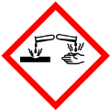

Materialien: 2 Waschflaschen, Verbrennungsrohr, Glaswolle, Wasserstrahlpumpe, Verbindungsschläuche, Becherglas, Bunsenbrenner, Pasteurpipette, Reagenzglas
Chemikalien: Pyrit (${FeS}_{2}$), Mangan(IV)-oxid, konzentrierte Schwefelsäure, Bariumchlorid-Lsg., Eis, Wasser
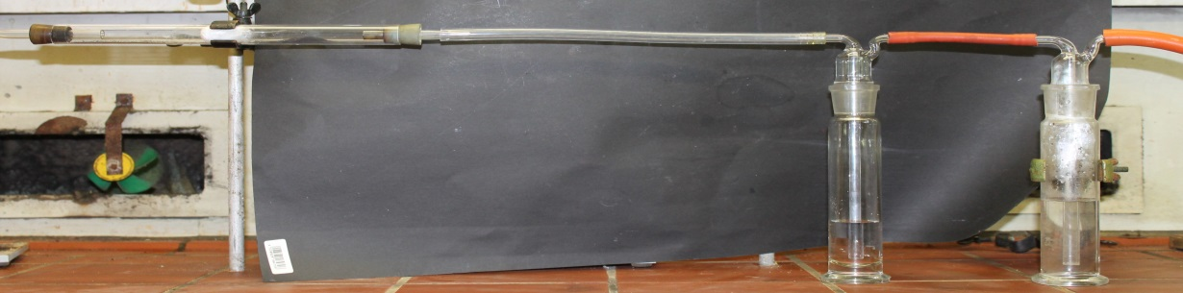
Abb. 1 - Versuchsaufbau „Kontaktverfahren zur Herstellung von Schwefelsäure“
Durchführung : Der Versuchsaufbau wird nach Abb. 1 aufgebaut. In die rechte Waschflasche wird konzentrierte Schwefelsäure gegeben und in die linke (kaltes) Wasser, ggf. mit einem Eisbad versehen. In das Verbrennungsrohr gibt man links Pyrit und von der rechten Seite schiebt man Glaswolle nah an das Pyrit. Dann wird Mangan(IV)-oxid von der rechten Seite in das Rohr gefüllt. Das Mangan(IV)-oxid wird mit dem Bunsenbrenner erhitzt bis es glüht. Das gleiche wird mit dem Pyrit gemacht. Die Wasserstrahlpumpe/das Vakuum wird ganz rechts an der Waschflasche angeschlossen, eingeschaltet, so dass das gasförmige Reaktionsprodukt von links nach rechts durch die Apparatur gesaugt wird. Der Versuch wird nach 3-5 Minuten beendet. Aus der linken Waschflasche wird mit einer Pipette eine Probe genommen und in die Bariumchlorid-Lösung gegeben. Zusätzlich wird ein Streifen Indikatorpapier in die Lösung getaucht.
Beobachtung: Es entsteht ein weißer Rauch, welcher durch die Apparatur gesaugt wird. Dieser wird durch die erste Waschflasche gesaugt, wonach der Rauch immer noch weiß ist. Erst wenn er durch die zweite Flasche gesaugt wurde, ist er nicht mehr sichtbar. Die Probe mit dem Bariumchlorid ist positiv und der PH-Streifen zeigt einen PH-Wert von 3 an. Bei der Zugabe von Bariumchlorid zu einer Probe fällt ein weißer Feststoff aus.
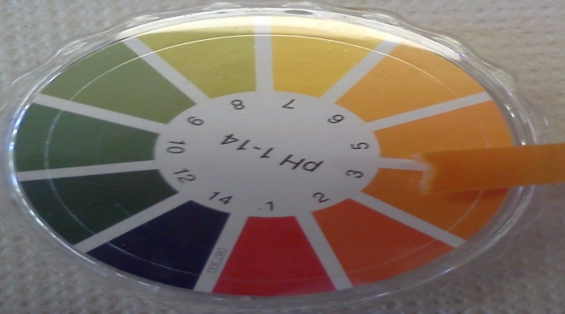
Abb. 2 - Das Indikatorpapier zeigt einen PH-Wert von 3 an.
Deutung: Wird das Pyrit „geröstet“ entsteht Schwefeldioxid:
${4{ FeS}_{2}}_{(s)}+{11{ O}_{2}}_{(g)}→{2 {Fe}_{2}O_{3}}_{(s)}+{8 {SO}_{2}}_{(g)}$
Das so entstandene Schwefeldioxid wird über das Mangan(IV)-oxid geleitet, da es bei Raumtemperatur nicht mit Sauerstoff reagiert. Deshalb muss ein Katalysator verwendet werden. Wird das Gas über das Mangan(IV)-oxid geleitet, reagiert es mit Sauerstoff aus der Luft zu Schwefeltrioxid (${SO}_{3}$):
${{SO}_{2}}_{(g)}+{O_{2}}_{(g)}\underset{→}{MnO_{2}}{{2 SO}_{3}}_{(g)}; ∆H_{R}=-197 kJ/Reaktionsumsatz$
Wenn dieses Gas durch Wasser geleitet wird, löst sich nur wenig davon:
${{SO}_{3}}_{(g)}+3 {H_{2}O}_{(l)}→{{{2 H}_{3}O}^{+}}_{(aq)}+{{{SO}_{4}}^{2-}}_{(aq)}$
Deshalb wird es durch konzentrierte Schwefelsäure geleitet, da es so zu Dischwefelsäure reagiert:
${{SO}_{3}}_{(g)}+{H_{2}{SO}_{4}}_{(aq)}→{H_{2}S_{2}O_{7}}_{(aq)}$
Der Nachweis mit der Bariumchlorid-Lösung zeigt, dass in der Lösung in der Waschflasche Sulfat-Ionen vorhanden sind:
${{Ba}^{2+}}_{(aq)}+{{{SO}_{4}}^{2-}}_{(aq)}→{{BaSO}_{4}}_{(s)}$
Entsorgung: Das Mangan(IV)-oxid kann wiederverwendet werden. Die Pyrit-Reste werden in der Feststofftonne entsorgt. Die Hergestellte Schwefelsäure kann weiterverwendet werden, sonst wird sie neutralisiert und im Abguss entsorgt. Die Barium-Lösung wird im Schwermetallbehälter entsorgt.
Literatur: http://www.seilnacht.com/Lexikon/Doppelko.htm, 5.08.2013, 19:47 Uhr.
W. Glöckner et al., Handbuch der experimentellen Chemie Sekundarbereich II – Band 1: Wasserstoff, Stickstoff- und Sauerstoffgruppe, Aulis, 2002, 289-291.
Dieses Lehrerdemonstrationsexperiment zeigt im Modell, wie eine der wichtigsten Säuren in der Industrie hergestellt wird. Dabei ist zu beachten, dass konzentrierte Schwefelsäure die eigene Herstellung katalysiert. ${SO}_{3}$ löst sich schlecht in Wasser, deshalb ist in der ersten Waschflasche der Bariumsulfat-Nachweis ausgeblieben. Es konnte jedoch eine Veränderung des PH-Wertes beobachtet werden. Dieses Experiment kann als Erarbeitungsexperiment eingesetzt werden und es kann thematisch an die Verwendungsmöglichkeiten der Schwefelsäure angeknüpft werden (Farbstoffsynthese, Sprengstoffdarstellung, Düngemittelherstellung, etc.). Da bei dieser Reaktionen Schwefeloxide entstehen sollte dieser Versuch unbedingt unterm Abzug durchgeführt werden, da diese gefährlich sind.

V 2 –Die Hygroskopische Wirkung der Schwefelsäure
Schwefelsäure hat eine stark hygroskopische Wirkung, bindet also Wasser aus seiner Umgebung. Diese Eigenschaft zeichnet die Schwefelsäure besonders aus und sollte in diesem Lehrerversuch gezeigt und erarbeitet werden. Als Vorwissen sollten die SuS die Schwefelsäure schon kennen und die Wirkungsweise von Säuren im Allgemeinen. Dieser Versuch teilt sich in 3 Teilversuche, welche alle drei die Hygroskopie aufzeigen.

Gefahrenstoffe
Schwefelsäure |  |  | H: 314-290 |  |  | P: 280-301+330+331-309-310-305+351+338
Kupfer(II)-sulfat |  |  | H: 302-315-319-410 |  |  | P: 273-305+351+338-302+352
Ameisensäure |  |  | H: 226-314 |  |  | P: 260-280-301+330+331-305+351+338-309+310

Materialien: Duran-Reagenzglas mit Stopfen und Glasdüse, Waage, Abdampfschale, Reagenzglas, Reagenzglasständer
Chemikalien: Konzentrierte Schwefelsäure, Kupfer(II)-sulfat Pentahydrat, Ameisensäure
Durchführung 1: Eine Abdampfschale wird bis zur Hälfte mit konz. Schwefelsäure befüllt und auf einer tarierten Waage gewogen. Nach 10 Minuten und in der nächsten Unterrichtsstunde wird das Gewicht überprüft.
Beobachtung 1: Das gemessene Gewicht steigt an.
Durchführung 2: Für diesen Versuch wird im Abzug gearbeitet. In ein Duran-Reagenzglas werden 20 mL Ameisensäure und 10 mL konz. Schwefelsäure gegeben. Der Stopfen mit Glasdüse wird aufgesetzt und nach einiger Zeit wird das Ende der Düse entzündet.
Beobachtung 2: Es ist eine Gasentwicklung zu beobachten. Das ausströmende Gas verbrennt mit blauer Flamme.
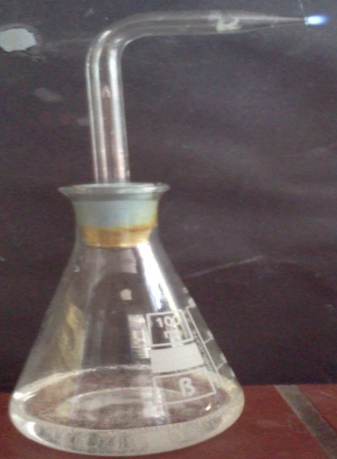
Abb. 3 – Kohlenstoffmonoxid entsteht und verbrennt mit blauer Flamme
Durchführung 3: In ein Reagenzglas wird eine Spatelspitze Kupfer(II)-sulfat Pentahydrat gegeben. Auf das Salz werden ungefähr 6 mL konz. Schwefelsäure gegeben.
Beobachtung 3: Das blaue Salz entfärbt sich.
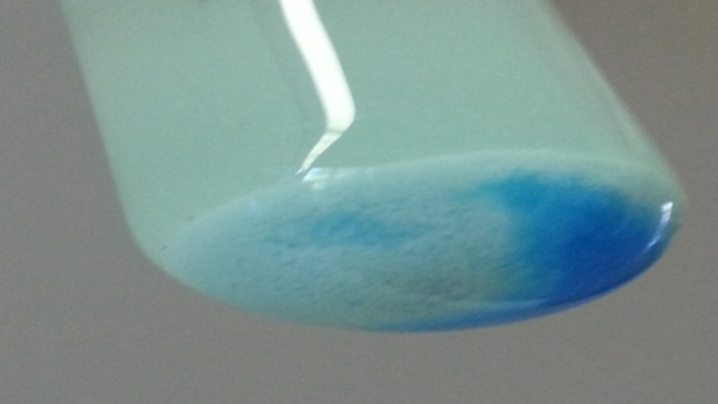
Abb. 4 – Das entfärbte Kupfer(II)-Salz
Deutung: Schwefelsäure entzieht seiner Umgebung Wasser. Im ersten Teilversuch bindet sie den Wasserdampf aus der Umgebung. Deshalb nimmt das Gewicht der Schale mit Schwefelsäure zu. Aber nicht nur der Luft entzieht konzentrierte Schwefelsäure Wasser, sondern auch anderen Flüssigkeiten wie Ameisensäure:
${HCOOH}_{(aq)}\underset{→}{konz. Schwefelsäure} {CO}_{(g)}↑+{H_{2}O}_{(l)}$
Bei dieser Reaktion fungiert die Schwefelsäure als Katalysator. Es entzieht der Ameisensäure das Wasser und begünstigt so die Entstehung von Kohlenstoffmonoxid, welches mit blauer Flamme brennt.
Nicht nur anderen Flüssigkeiten, sondern auch Salzen kann Wasser, in diesem Fall Kristallwasser, entzogen werden. Dem Kupfer(II)-sulfat Pentahydrat wird die Hydrathülle entzogen und so wird aus dem blauen Pentahydratsalz das farblose wasserfreie Kupfersalz.
Entsorgung: Das Kupfersalz wird in den Schwermetallbehälter gegeben. Das entstandene Kohlenstoffmonoxidgas wird im Abzug abgesaugt. Die Reste der Ameisen und Schwefelsäure werden neutralisiert und in den Abguss gegeben.
Literatur: W. Glöckner et al., Handbuch der experimentellen Chemie Sekundarbereich II – Band 1: Wasserstoff, Stickstoff- und Sauerstoffgruppe, Aulis, 2002, 293 & 294.
Dieser Versuch zeigt deutlich, dass Schwefelsäure seiner Umgebung Wasser entzieht. Diese Eigenschaft ist nützlich, da konzentrierte Schwefelsäure so im Labor als Trockenmittel verwendet werden kann. Dieser Versuch ist ein Lehrerdemonstrationsversuch, da bei allen Teilversuchen konzentrierte Schwefelsäure benutzt wird, welche nicht für SuS geeignet ist. Es sollte beim Arbeiten unbedingt auf die nötige Schutzkleidung (Handschuhe, Schutzbrille) geachtet werden. Außerdem ist Kohlenstoffmonoxid ein sehr giftiges Gas, weshalb dieser Versuch unbedingt unterm Abzug durchgeführt werden sollte.

V 3 –Der Einfluss von Schwefelsäure auf Kohlenhydrate
Versuch 2 zeigt im Allgemeinen die hygroskopische Wirkung der Schwefelsäure. Dieser Versuch soll den Einfluss von konzentrierter Schwefelsäure auf organische Stoffe zeigen. Dieser Showversuch kann genutzt werden, um die Gefahr der Schwefelsäure noch einmal zu verdeutlichen oder um zu zeigen, dass die Stoffe, die von der Säure zerstört werden, alle Kohlenstoff als Grundbaustein haben. Er lässt sich deshalb gut am Übergang zwischen anorganischer und organischer Chemie einsetzen, wobei das Augenmerkt eher auf dem Kohlenstoff als auf der Schwefelsäure liegt.

Gefahrenstoffe
Schwefelsäure |  |  | H: 314-290 |  |  | P: 280-301+330+331-309-310-305+351+338

Materialien: Sägespäne, ein altes Frottehandtuch, Würfelzucker, 3 Petrischalen, ein 100-mL-Becherglas, ein Stück Papier
Chemikalien: Konzentrierte Schwefelsäure
Durchführung: Vier Stück Würfelzucker werden in einer Petrischale gestapelt, ein paar Sägespäne, sowie ein kleines Stück Papier werden in je eine Petrischale gegeben. Aus dem Handtuch wird eine kleine Ecke abgeschnitten, welche über die Öffnung des Becherglases gelegt wird. Nun werden auf jeden Stoff 6-10 Tropfen konz. Schwefelsäure gegeben.
Beobachtung: Der Zucker wird schwarz und es bilden sich Blasen. Die Sägespäne werden pechschwarz. Das Papier wird erst braun und nach einiger Zeit ist es auch schwarz. Das Stück Handtuch wird erst braun und an der Stelle, an der die Schwefelsäure auf dem Handtuch ist, entsteht ein Loch. Am Rand hat dieses Loch einen schwarzen Rand und die heruntergetropften Handtuchreste im Becherglas sind auch schwarz.
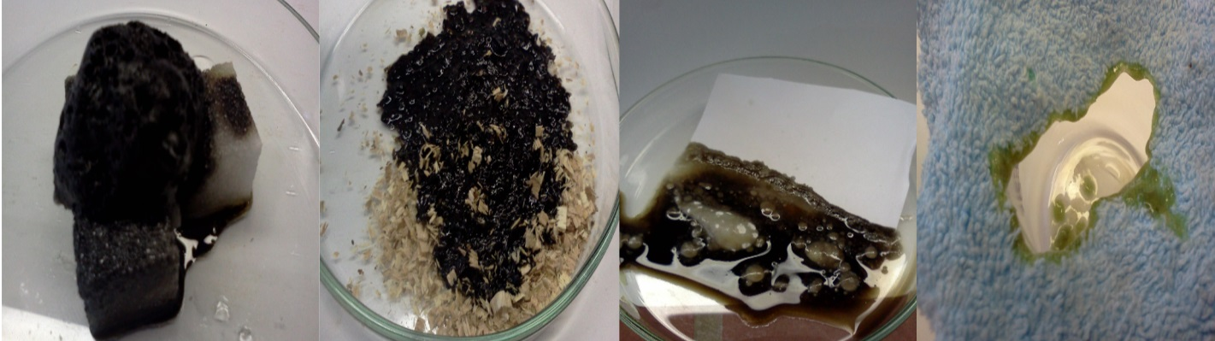
Abb. 5 – Der Einfluss von Schwefelsäure auf Kohlenhydrate
Deutung: Die Hygroskopische Wirkung der Schwefelsäure entzieht den Kohlenhydraten das Wasser, wodurch die Struktur zerstört wird. Der kleinste Baustein dieser organischen Substanzen ist der Kohlenstoff, der anhand der charakteristischen Farbe leicht erkannt werden kann.
Die Reaktionsgleichung für den hygroskopischen Zerfall am Beispiel von Zucker:
$${C_{6}H_{12}O_{6}}_{(s)}+{6 H_{2}SO_{4}}_{(aq)}→6 C_{(s)}+ {6 {HSO_{4}}^{-}}_{(aq)}+6 {{H_{3}O}^{+}}_{(aq)}$$
Entsorgung: Auf das Reaktionsgemisch wird Wasser gegeben, neutralisiert und in den Abfluss gegeben.
Literatur: D. Wiechoczek, http://www.chemieunterricht.de/dc2/kh/kh-h2so4.htm, 5.08.2013, 21:33 Uhr.
K. Sommer & H.-J. Jahns, Chemische Versuche im Unterricht – Teil 1, O. Schmidt KG, 1961, S. 131 & 132.
In diesem Showexperiment wird mit konzentrierter Schwefelsäure gearbeitet, deshalb sollte er dringend von der Lehrperson mit entsprechender Schutzkleidung durchgeführt werden. Um besser beobachten zu können, bietet es sich an ggf. eine Kamera zu benutzen, wodurch alle SuS gleichermaßen gut beobachten können, obwohl das Experiment auf dem Lehrertisch stattfindet. Den SuS sollte nach diesem Versuch die Gefahr der Schwefelsäure bewusst sein und für Folgeexperimente für den Umgang mit dieser Säure sensibilisiert haben.

V 4 –Reaktion von Schwefelsäure mit Salzen leichter flüchtiger Säuren
Schwefelsäure ist eine starke Säure. In diesem Experiment wird gezeigt, dass die Schwefelsäure ihre Protonen an das Chlorid-Ion abgibt, wodurch Chlorwasserstoff entsteht. Als Vorwissen sollte das Säure-Base-Konzept nach Brönstedt vorausgesetzt werden. An dieser Stelle bietet sich die Möglichkeit, dieses Konzept noch weiter zu vertiefen und eine Hierarchie der Säuren aufzustellen und somit zum p$K_{s}$-Wert überzuleiten.

Gefahrenstoffe
Schwefelsäure |  |  | H: 314-290 |  |  | P: 280-301+330+331-309-310-305+351+338
Natriumchlorid |  |  | - |  |  | -
Silbernitrat |  |  | H: 272-314-410 |  |  | P: 273-280-301+330+331-305+351+338-309+310

Materialien: Reagenzglas, Glasstab, Indikatorpapier, Pinzette, Uhrglas
Chemikalien: Konzentrierte Schwefelsäure, Natriumchlorid, Silbernitrat-Lösung
Durchführung: In ein Reagenzglas wird 1 mL konz. Schwefelsäure gegeben. Ein Stück Indikatorpapier wird angefeuchtet und bereitgehalten. Auf das Uhrglas werden einige Tropfen Silbernitrat-Lösung gegeben. Nun wird zu der Schwefelsäure portionsweise 0,3 g Natriumchlorid gegeben. Mit der Pinzette wird das Indikatorpapier an die Öffnung des Reagenzglases gehalten. Ein Tropfen Silbernitrat-Lösung wird mit Hilfe des Glasstabes ebenfalls an die Öffnung gehalten.
Beobachtung: Gasentwicklung ist zu beobachten. Der Indikatorstreifen färbt sich rot. In dem Tropfen Silbernitratlösung ist ein weißer Niederschlag zu beobachten.
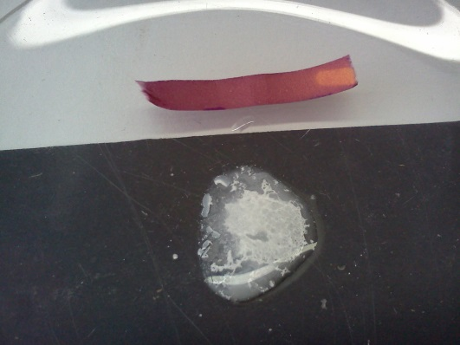
Abb. 6 – oben: roter Indikatorstreifen unten: Farbloser Niederschlag in der Silbernitrat-Lösung
Deutung: Schwefelsäure ist eine starke Säure. Sie gibt freiwillig ihre Protonen ab, wodurch bei der Zugabe von Natriumchlorid Chlorwasserstoff entsteht:
${H_{2}SO_{4}}_{(aq)}+2 {{Cl}^{-}}_{(aq)}→2 {HCl}_{(g)}↑+{{{SO}_{4}}^{2-}}_{(aq)}$
Wäre Salzsäure die stärkere Säure, würde die Reaktion genau umgekehrt ablaufen. Das entstandene Chlorwasserstoff-Gas löst sich im Wasser des Indikatorpapiers und es entsteht Salzsäure, die ${H_{3}O}^{+}$-Ionen-Konzentration steigt. Deshalb färbt sich der Indikatorstreifen rot, der pH-Wert sinkt:
${HCl}_{(g)}\underset{→}{H_{2}O}{{H_{3}O}^{+}}_{(aq)}+{{Cl}^{-}}_{(aq)}$
Mit der Silbernitratlösung können die Chlorid-Ionen nachgewiesen werden:
${{Cl}^{-}}_{(aq)}+{{Ag}^{+}}_{(aq)}→{AgCl}_{(s)}↓$
Entsorgung: Die Silbernitratlösung wird in den Schwermetallbehälter gegeben. Das Chlorwasserstoffgas im Abzug abgesaut und die restliche Schwefelsäure neutralisiert und in den Abguss gegeben.
Literatur: W. Glöckner et al., Handbuch der experimentellen Chemie Sekundarbereich II – Band 1: Wasserstoff, Stickstoff- und Sauerstoffgruppe, Aulis, 2002, 295 & 296.
U. Helmich, http://www.u-helmich.de/che/Q1/01-sb/0101/index.html, 5.08.2013, 22:14 Uhr.
Dieses Experiment ist aufgrund der benutzten Gefahrenstoffe als Lehrerexperiment durchzuführen. Es sollte außerdem unter einem Abzug gearbeitet werden, da Chlorwasserstoff entsteht, was auch ein Gefahrenstoff ist. Das Experiment kann als Problem- oder Erarbeitungsexperiment eingesetzt werden. Da es realtiv schwierig ist den kleinen Tropfen Silbernitrat-Lösung am Glasstab zu beobachten, könnte das Gas auch mit Hilfe einer Glasdüse auf einen größeren Tropfen der Lösung geleitet werden.

Schülerversuche

V 5 –Der Sulfat-Nachweis
Schwefelsäure liegt in gelöster Form als Hydrogensulfat oder Sulfat vor. Um einen Nachweis für Sulfat-Ionen selbst zu erarbeiten ist das folgende Schülerexperiment geeignet. Als Vorwissen sollte bekannt sein, dass Säuren in gelöster Form als Ionen vorliegen, welche mit bestimmten Verfahren nachgewiesen werden können. Das Experiment könnte von den SuS somit selbst erarbeitet werden. Als Vorwissen sollten Ionen und Salzbildung bekannt sein. Die Löslichkeit spielt eine wichtige Rolle bei dieser Reaktion und sollte auch bekannt sein.

Gefahrenstoffe
Schwefelsäure |  |  | H: 314-290 |  |  | P: 280-301+330+331-309-310-305+351+338
Bariumchlorid |  |  | H: 332-301 |  |  | P: 301+310
Calciumchlorid |  |  | H: 319 |  |  | P: 305+351+338
Natriumchlorid |  |  | - |  |  | -
Wasser |  |  | - |  |  | -
Ammoniumchlorid |  |  | H: 302-319 |  |  | P: 305+351+338

Materialien: 4 Reagenzgläser, Spatel
Chemikalien: Verdünnte Schwefelsäure $(c=1{mol}/L)$, destilliertes Wasser, Ammoniumchlorid-Lösung $(c=0,1{mol}/L)$, Bariumchlorid-Lösung $(c=0,1{mol}/L)$, Calciumchlorid-Lösung $(c=0,1{mol}/L)$, Natriumchlorid-Lösung $(c=0,1{mol}/L)$
Durchführung: In die Reagenzgläser werden jeweils 5 mL der Chlorid-Salzlösungen gegeben. Anschließend werden die Lösungen mit je 1 mL verdünnter Schwefelsäure versetzt.
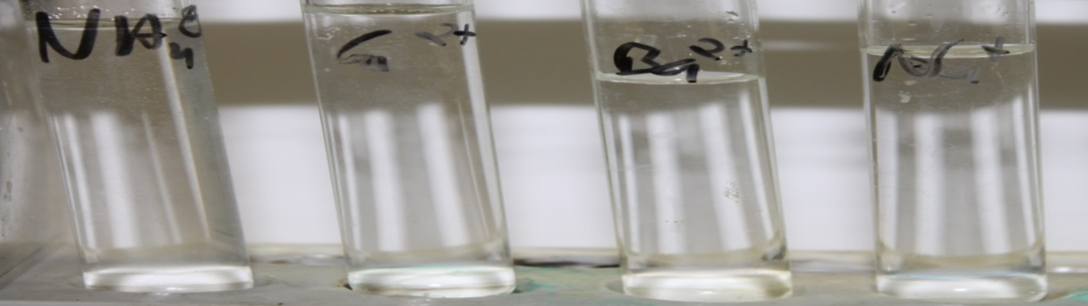
Abb. 7 – Die angesetzten Lösungen
Beobachtung: In der Bariumchlorid-Lösung bildet sich ein weißer Niederschlag. Die anderen Lösungen bleiben klar.
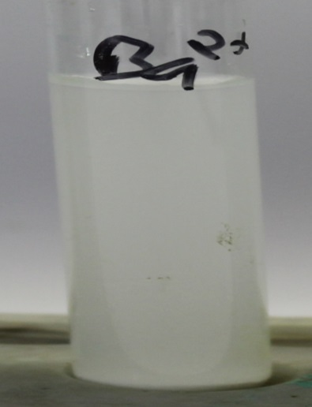
Abb. 8 - Niederschlag in der Bariumchlorid-Lösung
Deutung: Die Barium- und die Sulfat-Ionen bilden ein Salz, welches in Wasser schwer löslich ist. Dieses fällt aus:
${{Ba}^{2+}}_{(aq)}+{{{SO}_{4}}^{2-}}_{(aq)}→{{BaSO}_{4}}_{(s)}$
Die Salze der anderen Kationen mit den Sulfat-Ionen sind leichter löslich, weshalb diese nicht ausfallen. Der Barium-Nachweis ist der typische Sulfat-Ionennachweis.
Entsorgung: Die Bariumchlorid-Lösung wird in den Schwermetallbehälter gegeben. Die anderen Lösungen können im Abguss entsorgt werden.
Literatur: W. Glöckner et al., Handbuch der experimentellen Chemie Sekundarbereich II – Band 1: Wasserstoff, Stickstoff- und Sauerstoffgruppe, Aulis, 2002, 303 & 304.
Nachweis Reaktionen sind seit der 7. Klasse im Kerncurriculum vorgesehen. Wenn es darum geht Säure-Base-Reaktionen und das Donator-Akzeptor-Konzept zu erarbeiten, bietet es sich auch an einen Nachweis für Schwefelsäure zu kennen. Diese wird indirekt über die Sulfat-Ionen durchgeführt. Er bietet also auch die Möglichkeiten Ionen und Salze zu wiederholen. Insgesamt sollte dieses Experiment als Erarbeitungsexperiment durchgeführt werden.

V 6 –Reaktionen von Schwefelsäure mit verschiedenen Metallen
Schwefelsäure und andere Säuren reagieren mit unedlen Metallen auf eine bestimmte Art und Weise. Um diese charakteristische Reaktion zu erarbeiten, werden Eisen- und Magnesiumpulver, Zinkgranalien und Kupferspäne mit verdünnter Schwefelsäure versetzt und anschließend die Reaktionsprodukte genauer untersucht. Als Vorwissen werden Ionen- und Salzbildung vorausgesetzt. Eine weitere Voraussetzung ist die Kenntnis über den Wasserstoffnachweis per Knallgasprobe. Insgesamt sollte vorausgesetzt werden, dass die SuS verantwortungsvoll und sicher experimentieren können.

Gefahrenstoffe
Schwefelsäure |  |  | H: 314-290 |  |  | P: 280-301+330+331-309-310-305+351+338
Zink |  |  | H: 410 |  |  | P: 273
Magnesium |  |  | H: 260-250 |  |  | P: 210-370+378-402+404
Eisen |  |  | H: 228 |  |  | P: 370+P378
Bariumchlorid |  |  | H: 332-301 |  |  | P: 301+310
Kupfer |  |  | H: 228-410 |  |  | P: 210-273-501

Materialien: 9 Reagenzgläser, Spatel, Bunsenbrenner, Pasteurpipette, Spritzflasche, Reagenzglasständer
Chemikalien: Verdünnte Schwefelsäure $(c=2{mol}/L)$, Aqua Dest., Magnesiumpulver, Eisenpulver, Zinkgranalien, Kupferspäne

Durchführung: In 4 Reagenzgläser werden jeweils eine Spatelspitze Kupferspäne, Magnesiumpulver, Eisenpulver und 1-2 Zinkgranalien gegeben. Anschließend wird ungefähr daumenbreit verdünnte Schwefelsäure dazugegeben (Achtung beim Magnesiumpulver langsam und in Portionen!!). Das Gas wird aufgefangen und das Reagenzglas mit der Öffnung über einen Bunsenbrenner gehalten (Achtung!). Anschließend werden aus jeder Lösung 5-6 Tropfen in ein Reagenzglas gegeben und eingeengt bis das Wasser verdampft ist (Vorsicht Siedeverzug!!). In die Reagenzgläser wird anschließend etwas destilliertes Wasser gegeben und Bariumchlorid-Lösung dazugegeben.
Beobachtung: Bei Eisen, Zink und Magnesium ist eine Gasentwicklung zu beobachten. Bei Magnesium am stärksten, dann Eisen und bei Zink am wenigsten stark. Im Reagenzglas mit den Kupferspänen passiert nichts.
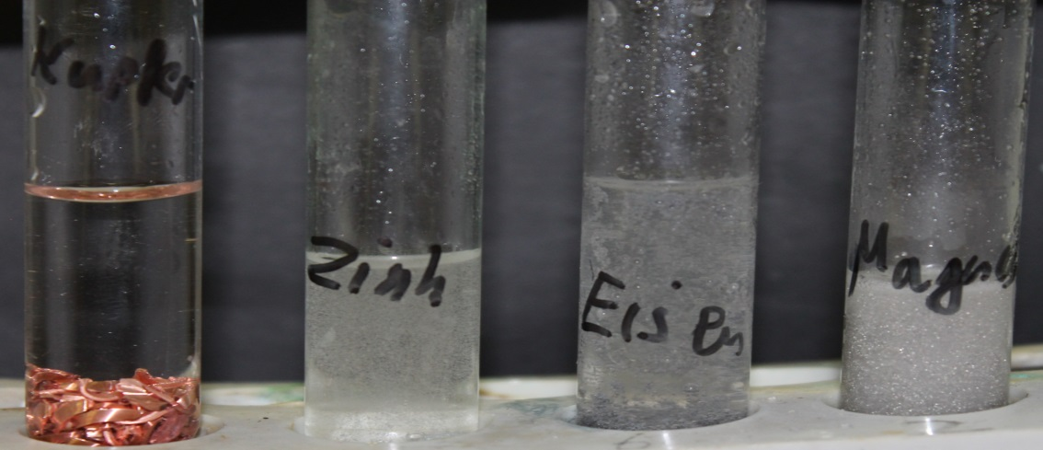
Abb. 9 – Reaktion der Schwefelsäure mit Kupfer, Zink, Eisen und Magnesium
Beim Einengen der Lösungen von Eisen, Magnesium und Zink bildet sich ein weißer Feststoff am Boden des Reagenzglases. Bei der Lösung aus dem Reagenzglas mit dem Kupfer bleibt dies aus.
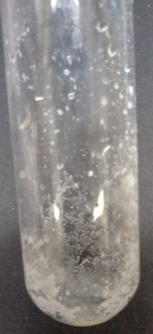
Abb. 10 - Weißer Feststoff nach dem Eindampfen
Löst man diesen Feststoff nun in Wasser entsteht eine farblose Lösung. Bei Zugabe von Bariumchlorid (Achtung!) bildet sich ein weißer Niederschlag in den Reagenzgläsern, in denen ein weißer Feststoff gelöst wurde.
Deutung: Bei der Reaktion mit Schwefelsäure findet eine Redox-Reaktion statt. Das jeweilige Metall wird oxidiert und gibt Elektronen ab. Die Protonen der Schwefelsäure werden reduziert und es entsteht elementarer Wasserstoff, welcher als Gas entweicht:
${H_{2}{SO}_{4}}_{(aq)}+{H_{2}O}_{(aq)}→{{{HSO}_{4}}^{-}}_{(aq)}+{{H_{3}O}^{+}}_{(aq)}$
$2 {{H_{3}O}^{+}}_{(aq)}+M_{(s)}→{M^{2+}}_{(aq)}+2{H_{2}O}_{(aq)}+{H_{2}}_{(g)}↑$
Mit Kupfer findet keine Reaktion statt, da Kupfer ein edles Metall ist und somit nicht reagiert. Beim Eindampfen bilden sich die Metallsulfat-Salze:
${M^{2+}}_{(aq)}+{{SO_{4}}^{2-}}_{(aq)}→{M{SO}_{4}}_{(s)}$
Die Salzbildung wird durch das Lösen umgekehrt und die Sulfat-Ionen können mit Hilfe einer angesäuerten Bariumchlorid-Lösung nachgewiesen werden. Somit kann bewiesen werden, dass die Sulfat-Ionen aus der Schwefelsäure stammen müssen.
Entsorgung: Die Bariumchlorid-Lösung, die restlichen Kupferspäne und die Zinkgranalien werden in den Schwermetallbehälter gegeben. Die anderen Lösungen aus den Reagenzgläsern werden gesammelt, neutralisiert und in den Abguss gegeben. Magnesium vorsichtig mit Natriumhydrogencarbonat versetzen, langsam Wasser hinzugeben. Vorsicht, heftige Wärmeentwicklung!
In Sammelbehälter für Salzlösungen geben, nachdem die Lösung neutralisiert wurde.
Literatur: W. Glöckner et al., Handbuch der experimentellen Chemie Sekundarbereich II – Band 1: Wasserstoff, Stickstoff- und Sauerstoffgruppe, Aulis, 2002, 297 & 298.
Dieser Versuch zeigt, dass Schwefelsäure in der Lage ist, unedle Metalle zu oxidieren. Mit Hilfe dieses Experiments kann die Redox-Reaktion weiter vertieft oder erarbeitet werden. Die Chemikalien, mit denen die SuS arbeiten sind nicht ganz ungefährlich und deshalb sollte die Lehrkraft auf die SuS beim Experimentieren unterstützen und dieses Experiment nur mit Klassen durchführen, die dazu in der Lage sind. Mit Wasserstoff darf erst ab der 10. Klasse gearbeitet werden, deshalb darf dieses Experiment nur in dieser Klassenstufe oder darüber verwendet werden. Die Salzbildung und die Eigenschaften von Salzen können wiederholt werden. Es bietet sich auch an, diesen Versuch zu erweitern und die SuS die gebildeten Salze auf ihre Eigenschaften untersuchen zulassen, um selber zu der Erkenntnis zu kommen, dass es sich um ein Salz handelt. Der Versuch kann auch abgewandelt werden, indem jede SchülerInnen-Gruppe die Reaktion von Schwefelsäure mit jeweils einem Metall durchführt. So hat man zwar keinen Vergleich der einzelnen Metalle, aber es kann Zeit gespart werden.

Arbeitsblatt – Reaktionen von Schwefelsäure mit verschiedenen Metallen
Material: 9 Reagenzgläser, Spatel, Bunsenbrenner, Pasteurpipette, Spritzflasche, Reagenzglasständer
Chemikalien: Verdünnte Schwefelsäure $(c=2{mol}/L)$, destilliertes Wasser, Magnesiumpulver, Eisenpulver, Zinkgranalien, Kupferspäne
Durchführung: In 4 Reagenzgläser werden jeweils eine Spatelspitze Kupferspäne, Magnesiumpulver, Eisenpulver und 1-2 Zinkgranalien gegeben. Anschließend wird ungefähr daumenbreit verdünnte Schwefelsäure dazugegeben (Achtung beim Magnesiumpulver langsam und in Portionen!!). Das Gas wird aufgefangen und das Reagenzglas mit der Öffnung über einen Bunsenbrenner gehalten (Achtung!). Anschließend werden aus jeder Lösung 5-6 Tropfen in ein Reagenzglas gegeben und eingeengt bis das Wasser verdampft ist (Vorsicht Siedeverzug!!). In die Reagenzgläser wird anschließend etwas destilliertes Wasser gegeben, geschüttelt und Bariumchlorid-Lösung dazugegeben.
Entsorgung: Auf den Gefäßen auf dem Lehrerpult.
Beobachtung:

Auswertung:
1. Nenne das Gas, welches nachgewiesen werden konnte. Skizziere die Reaktionsgleichung der Entstehung und der Nachweisreaktion.
2. Entwickele Experimente, um die Stoffklasse zu ermitteln, zu welcher der weiße Feststoff gehört. Führe diese Versuche Durch und bestimme die Stoffklasse.
3. Recherchiere, was in deiner Umwelt aus den in diesem Versuch eingesetzten Metallen besteht. Beurteile den Einfluss von „saurem Regen“ diese Metalle in deiner Umwelt.

Reflexion des Arbeitsblattes
Das hohe Potential der Schwefelsäure andere Stoffe zu verändern ist ein wesentlicher Grund, warum die Schwefelsäure eine der am meisten verwendeten Chemikalien der Welt ist. Der Verbrauch an Schwefelsäure wird sogar als Entwicklungsmaßstab für industrialisierte Länder verwendet. Damit die SuS den Einfluss von Schwefelsäure auf Metalle erarbeiten können, kann dieses Arbeitsblatt verwendet werden. Die erste und zweite Aufgabe eignen sich um bereits erworbene Kompetenzen zu üben und zu vertiefen und die dritte Aufgabe der Bewertung von Alltagsphänomenen und Problemen sowie deren Lösungen.

Erwartungshorizont (Kerncurriculum)
Die Schülerinnen und Schüler...
Fachwissen:
- führen ihre Kenntnisse aus dem bisherigen Unterricht zusammen, um neue Erkenntnisse zu gewinnen (Aufgabe 1&2).
- führen Nachweisreaktionen auf das Vorhandensein von bestimmten Teilchen zurück (Aufgabe 1 &2)
- differenzieren Stoffklassen nach ihren Eigenschaften und Strukturen und leiten daraus prinzipielle Verwendungsmöglichkeiten ab (Aufgabe 2).

Erkenntnisgewinnung:
- planen geeignete Untersuchungen und werten die Ergebnisse kritisch aus (Aufgabe 2).
Kommunikation:
- recherchieren Daten zu Elementen (Aufgabe 3).
- wählen themenbezogene und bedeutsame Informationen aus (Aufgabe 3).
Bewertung:
- zeigen Verknüpfungen zwischen Industrie und Gesellschaft (Umweltbelastung) auf (Aufgabe 3).

Erwartungshorizont (Inhaltlich)
Aufgabe 1: 1. ${H_{2}{SO}_{4}}_{(aq)}+{H_{2}O}_{(aq)}→{{{HSO}_{4}}^{-}}_{(aq)}+{{H_{3}O}^{+}}_{(aq)}$
2. $2 {{H_{3}O}^{+}}_{(aq)}+M_{(s)}→{M^{2+}}_{(aq)}+{H_{2}O}_{(aq)}+{H_{2}}_{(g)}↑$
3. ${H_{2}}_{(g)}+{O_{2}}_{(g)}→{H_{2}O}_{(l)}$
Wasserstoff konnte nachgewiesen werden.
Aufgabe 2: Um rauszufinden, zu welcher Stoffklasse dieser Feststoff gehört kann man die Schmelztemperatur testen, die Löslichkeit testen, versuchen Ionen in der Lösung nachzuweisen, etc. Es sollte dabei herauskommen, dass es sich um ein Salz handelt.
Aufgabe 3: Eisen wird in unserer Umwelt viel benutzt, zum Beispiel zum Bau von Fahrrädern und anderen Alltagsgegenständen. Aus Zink werden teilweise Regenrinnen hergestellt, man nutzt jedoch den Effekt, dass Zink leicht oxidiert werden kann auch im Alltag als Opferanode an Schiffen oder in Wasserboilern. Magnesium findet im Alltag kaum Verwendung in Reinform. Saurer Regen, also Schwefelsäure und Schweflige Säure würden diese Alltagsgegenstände oxidieren und so zersetzen. Um dies zu verhindern könnte man Legierungen verwenden, eine Schutzschicht über dem Metall anbringen, z.B. Lack. Man kann auch den Effekt der Opferanode in diesen Fällen verwenden, also ein leichter oxidierbares Metall an der Oberfläche befestigen.

